**博士生导师遴选系统操作指南**

**（学院审核版）**

# 一、系统登录

登陆研究生管理信息系统地址：<http://219.231.15.133/gmis5/home/login>

输入工号、密码、验证码登录系统。若密码遗失，请联系研究生院重置密码。

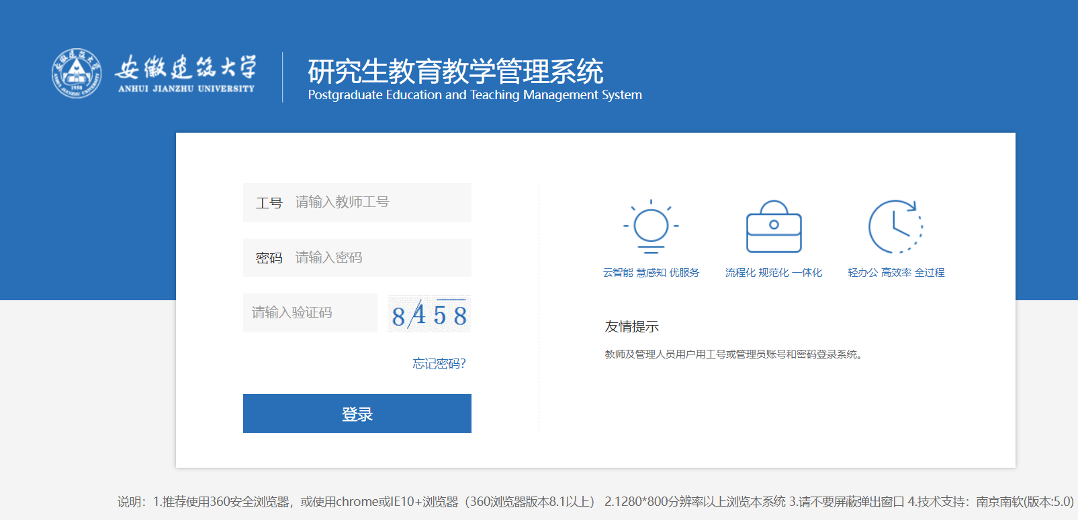

# 二、分委会审核

**通过“学科”——“导师遴选”——“分委会审核”审核 （此步骤为遴选审核的第一步）**

# 批量审核具体流程：

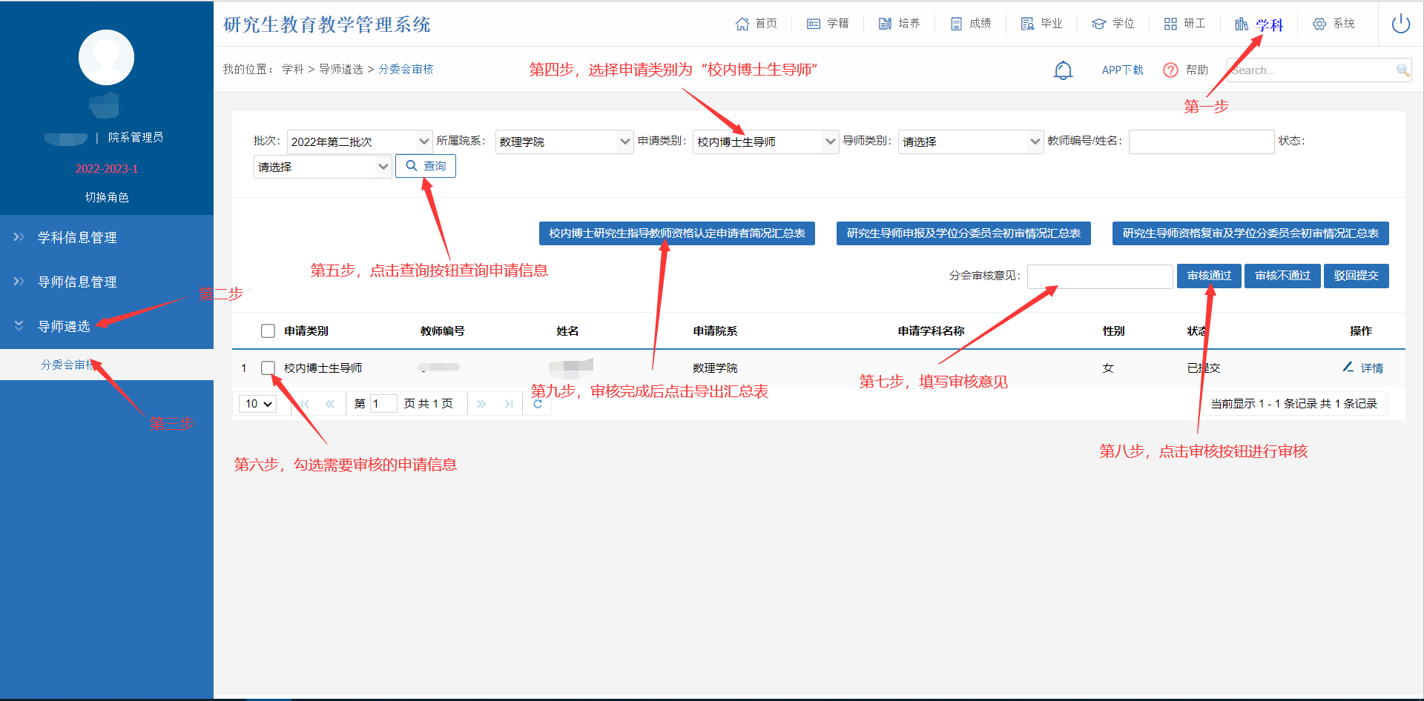

# 单个审核具体流程：

